|  |  |  |
| --- | --- | --- |
|  | **Carátula para entrega de prácticas** | |
| Facultad de Ingeniería | | Laboratorio de docencia |

Laboratorios de computación

salas A y B

|  |  |
| --- | --- |
| *Profesor:* | Claudia Rodriguez Espino |
| *Asignatura:* | Fundamentos de Programación |
| *Grupo:* | 4 |
| *No de Práctica(s):* | 9 |
| *Integrante(s):* | Sanchez Escamilla Hector |
|  |  |
| *No. de Equipo de cómputo empleado* | 35 |
| *Semestre:* | 2 |
| *Fecha de entrega:* | 12/04/2019 |
| *Obervaciones:* |  |
|  |  |

CALIFICACIÓN: __________

Práctica 09: Estructuras de repetición

**Objetivo:** Elaborar programas en C para la resolución de problemas básicos que incluyan las estructuras de repetición y la directiva define.

**Actividades:**

* Elaborar un programa que utilice la estructura while en la solución de un problema
* Elaborar un programa que requiera el uso de la estructura do-while para resolver un problema. Hacer la comparación con el programa anterior para distinguir las diferencias de operación entre while y do-while.
* Resolver un problema dado por el profesor que utilice la estructura for en lugar de la estructura while.
* Usar la directiva define para elaboración de código versátil.

**Introducción**

Las estructuras de repetición son las llamadas estructuras cíclicas, iterativas o de bucles. Permiten ejecutar un conjunto de instrucciones de manera repetida (o cíclica) mientras que la expresión lógica a evaluar se cumpla (sea verdadera). En lenguaje C existen tres estructuras de repetición: while, do-while y for. Las estructuras while y do-while son estructuras repetitivas de propósito general.

**Estructura de control repetitiva while**

La estructura repetitiva (o iterativa) while primero valida la expresión lógica y si ésta se

cumple (es verdadera) procede a ejecutar el bloque de instrucciones de la estructura, el

cual está delimitado por las llaves {}. Si la condición no se cumple se continúa el flujo

normal del programa sin ejecutar el bloque de la estructura, es decir, el bloque se puede

ejecutar de cero a ene veces. Su sintaxis es la siguiente:

**while (**expresión_lógica**) {**

// Bloque de código a repetir

// mientras que la expresión

// lógica sea verdadera.

**}**

**Estructura de control repetitiva do-while**

do-while es una estructura cíclica que ejecuta el bloque de código que se encuentra dentro

de las llaves y después valida la condición, es decir, el bloque de código se ejecuta de una a

ene veces. Su sintaxis es la siguiente:

**do {**

/*

Bloque de código que se ejecuta

por lo menos una vez y se repite

mientras la expresión lógica sea

verdadera.

*/

**} while (**expresión_lógica**);**

**Estructura de control de repetición for**

Lenguaje C posee la estructura de repetición ***for*** la cual permite realizar repeticiones

cuando se conoce el número de elementos que se quiere recorrer. La sintaxis que

generalmente se usa es la siguiente:

**for (**inicialización **;** expresión_lógica **;** operaciones por iteración**) {**

/*

Bloque de código

a ejecutar

*/

**}**

**Define**

Las líneas de código que empiezan con # son directivas del preprocesador, el cual se

encarga de realizar modificaciones en el texto del código fuente, como reemplazar un

símbolo definido con #define por un parámetro o texto, o incluir un archivo en otro

archivo con #include.

*define* permite definir constantes o literales; se les nombra también como constantes

simbólicas. Su sintaxis es la siguiente:

#define <nombre> <valor>

Actividades:

* Potencias

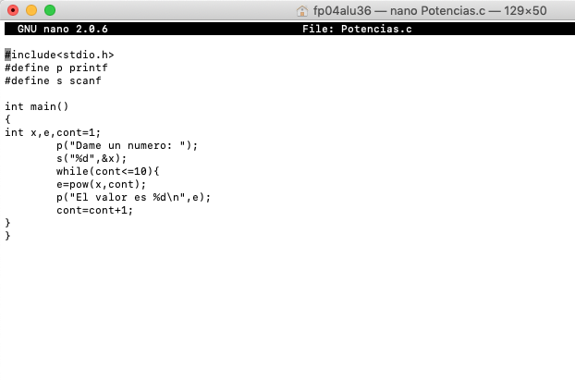

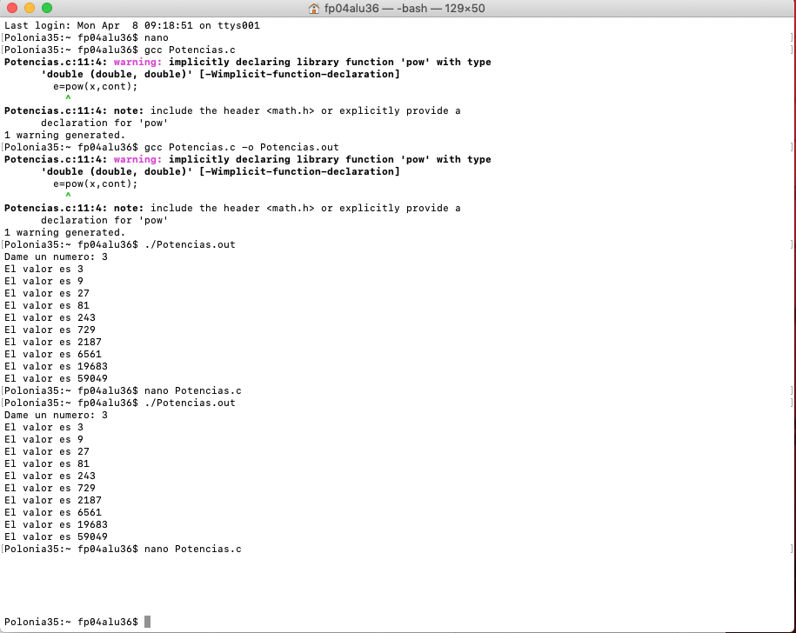

* Tablas de Multiplicar

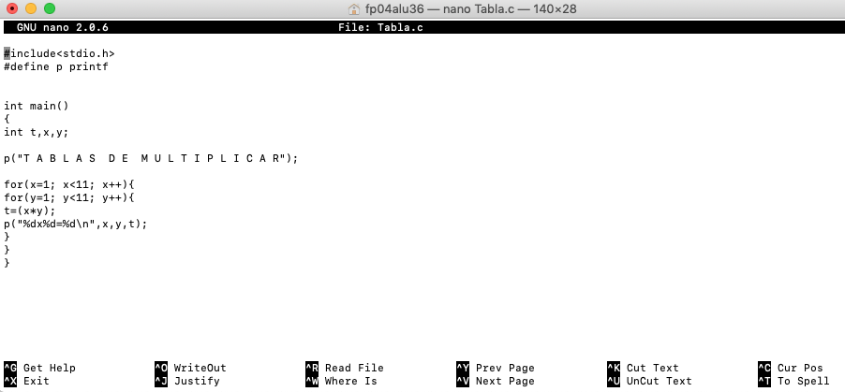

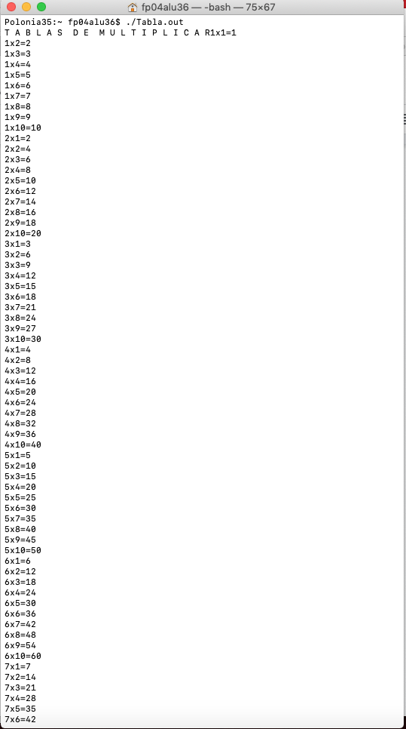

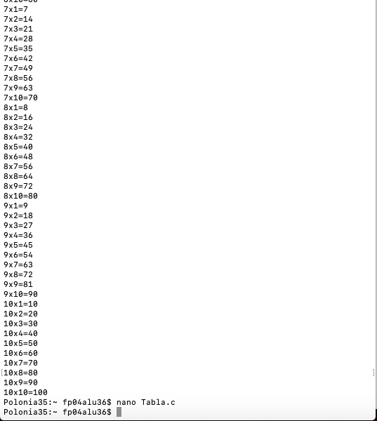

* Números Pares

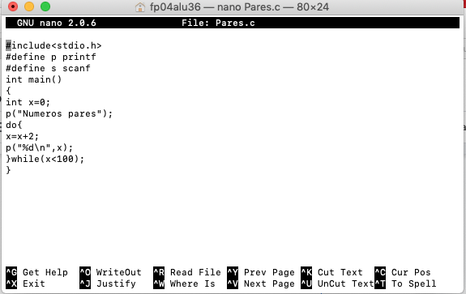

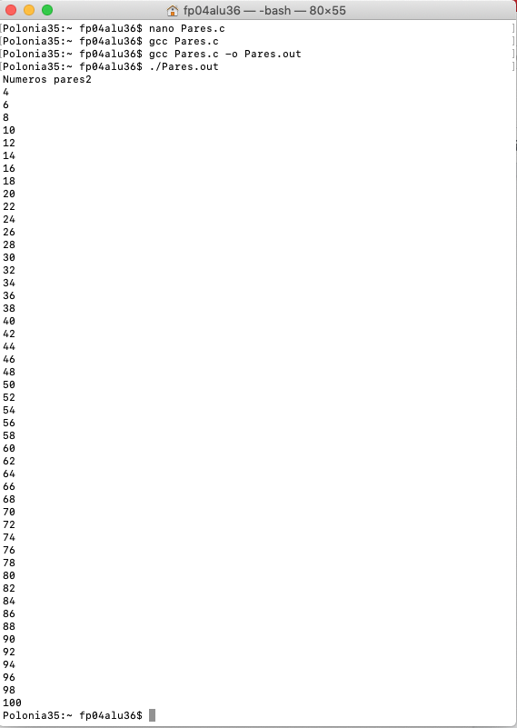

* Números Impares

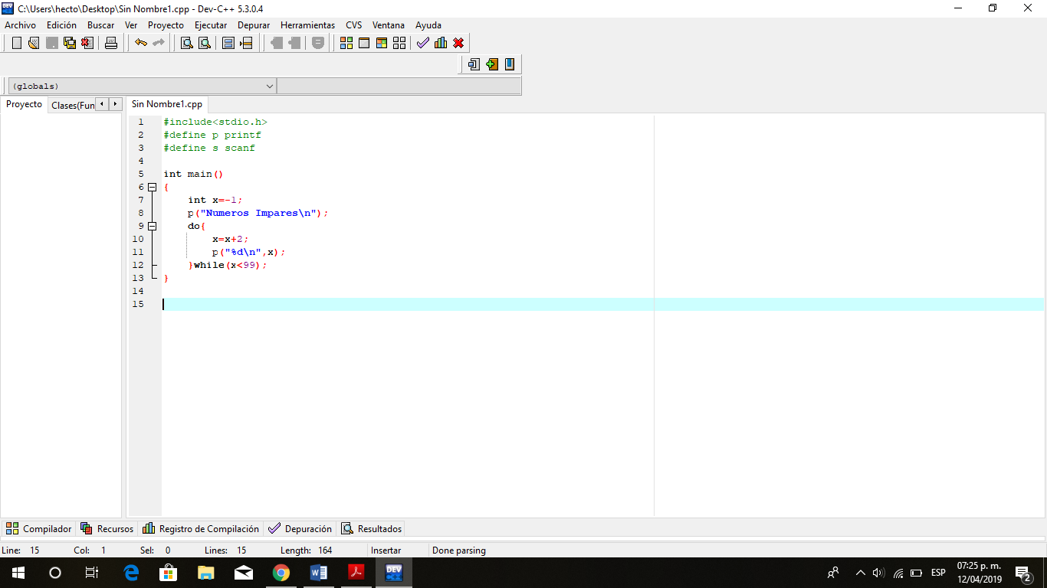

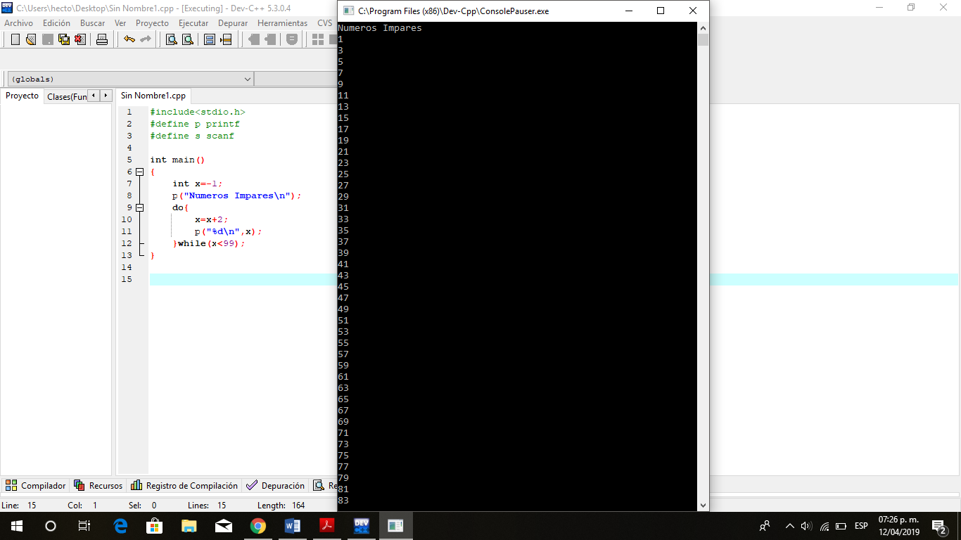

Conclusiones:

Las estructuras de repeticion son muy importantes saberlas ya que un prograador se enfrenta al desarrollo de un prorama mas complejo y hace uso de todo tipo de estrucutras o herramientas es aqui donde entran las estructuras de repeticion que nos permiten ejecutar un conjunto de instrucciones de manera repititiva, ademas que aqui se incluye otras declaraciones como “define” el cual nos permite definer constantes o literales que nos hara mas facil a la hora de programar ya que realiza ciertas modificaciones en el texto de codigo fuente. “Continue” no termina el bucle, hace que el bucle pase a la siguiente iteración,a diferencia de el “break” que hace que las instrucciones o bucle terminen el momento en que se ejecuta.